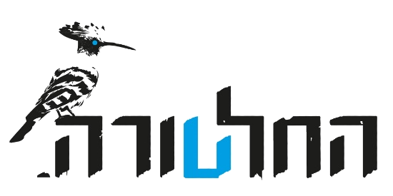

צדוק / להקת החלטורה

תאמינו או לא, את השיר הבא כתבו קיבוצניקים – קבלו את ההמנון הבא של יציעי הכדורגל!

״חלטורה היא כידוע כינוי להופעתו הפרטיזנית של אמן כלשהו בהופעת־יחיד, בעתות הפנאי, בקיבוצים, בנשפים ובמסיבות של תנועות, אגודות ומפלגות, או במעברות ובנקודות התיישבות וקליטה" (מעריב, 1953)

חברי החלטורה:
אבישי מרידור: שירה
נועם גבע: בוזוקי, שירה
איתמר ברק: גיטרות
אביב רם: בס
אייל ניסקה: קלידים, אקורדיון
תובל חיים: תופים

למידע נוסף:
דף הפייסבוק של הלהקה – כאן
קישור לאלבום – כאן
קליפ מייצג – כאן

